KIRMA OPERATÖR TALİMATI
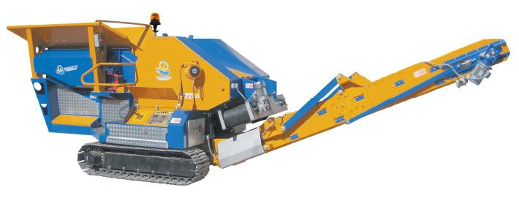

- AMAÇ: Bu talimatın amacı, kırma makinesi operatörünün uyması gereken kuralları tanımlamaktır.
- KAPSAM: Bu talimat kırma makinesi operatörünü kapsar.
- UYGULMA
  - Gerekli emniyet tedbirlerini alınmadan, makinelerin çevresinin tamamen boş olduğundan emin olmadan, arkadaşlarından tümünün nerelerde olduklarından emin olmadan, makinelerin tümünü kontrol etmeden işe başlanılmayacaktır.
  - Bunkerin üzerine hiç kimsenin çıkmasına izin verilmeyecektir.
  - Kamyonlar taş dökerken, bunker kenarında ve çeneli kırıcı üzerinde hiç kimsenin bulunmasına izin verilmeyecektir.
  - Kırıcı operatörü malzeme sıkışmasına müdahale ederken, kova üzerindeki işçiler uyarılacaktır.
  - En küçük tehlike halinde makineler durdurulacak.
  - Görülen arızaları ve tehlikeli durumları sorumlu amirine bildirilecek.
  - Makineler tamamen durmadan kontrol veya bakım yaptırılmayacak. Makine kapakları açtırılmayacak. Kapaklar açıkken çalıştırılmayacak.

İş yeri tarafından tutanak halinde hazırlanan Talimatı okudum . Bir suretini aldım, diğer suretini de iş yerine verdim. Talimatta açıklanan kurallara uyacağımı beyan ve kabul ederim. İş bu talimatı tam sıhhatte olarak, kendi rızamla isteyerek ve bilerek imzaladım.

TEBLİĞ EDEN |  | TEBELLÜĞ EDEN
ADI SOYADI |  | ADI SOYADI
TARİH |  | TARİH
İMZA |  | İMZA

